Многофункциональное дидактическое пособие по формированию навыков здоровьесберегающего поведения
«Лучики здоровья»
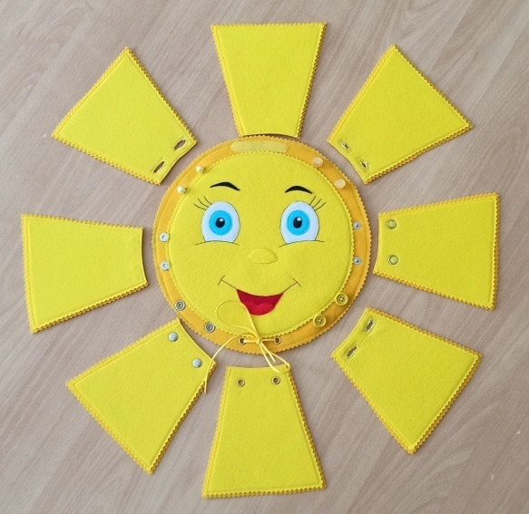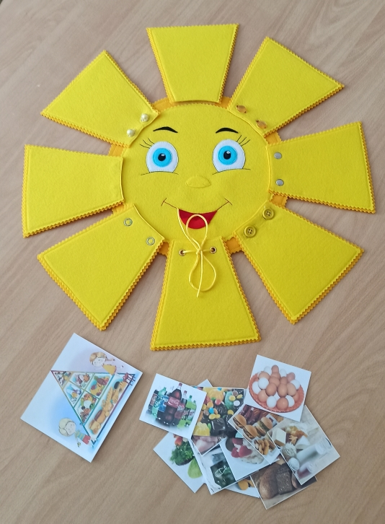
«Я здоровье берегу –
сам себе я помогу».

Актуальность:
У детей дошкольного возраста игровая деятельность имеет важное значение для общего развития, а также для формирования памяти, мышления, развития речи и коммуникативных навыков.

Пояснительная записка

Автор(ы) дидактического пособия:
учитель-дефектолог высшей категории: Кулагина Елена Александровна,
воспитатель высшей категории: Болдырева Ольга Викторовна.
Полное название образовательного учреждения:
Муниципальное дошкольное образовательное автономное учреждение «Детский сад № 1 компенсирующего вида с приоритетным осуществлением квалифицированной коррекции отклонений в физическом и психическом развитии воспитанников г. Орска».

Название игры:
«Лучики здоровья»

Возрастная группа:
Многофункциональное дидактическое пособие по формированию навыков здоровьесберегающего поведения «Лучики здоровья», предназначена для работы с детьми 5-6 лет с задержкой психического развития.
Цель: формировать представление о здоровом образе жизни, способах укрепления и сохранения здоровья, расширять кругозор, развивать познавательные и психические процессы дошкольников.

Задачи:
коррекционно-образовательные:
- уточнять и систематизировать знания детей о навыках личной гигиены;
о полезных и вредных продуктах питания, о значении физкультуры для здорового образа жизни человека, о соблюдении режима дня;
- активизировать словарный запас детей.

Коррекционно-развивающие:

- активизировать в речи детей: название продуктов питания, средств личной гигиены;
- закреплять основные понятия: "режим дня", "личная гигиена", "витамины", "полезные продукты", «вредные продукты», "здоровый образ жизни";
-развивать мелкую и общую моторику; развивать зрительное, слуховое восприятие, произвольное внимание, воображение, память;
-развивать наглядно-образное и словесно-логическое мышление.

Коррекционно-воспитательные:

-создать психологический комфорт, положительный эмоциональный настрой;
-развивать умение внимательно слушать и действовать по инструкции педагога;
-воспитывать усидчивость, аккуратность при выполнении заданий.

Оборудование:
Игрушка-солнце изготовлена из фетра, имеет 8 лучей с индивидуальным креплением (шнурок, кнопки, липучка, магнит, пуговицы разного размера); предметные картинки: о спорте, предметах личной гигиены, правильном питании, режиме дня.
В подборке дидактического материала предполагаются загадки, воспитательные и образовательные возможности которых многообразны. Отгадывание загадок развивает находчивость, сообразительность, быстроту реакции, мышление, способность глубоко и разносторонне осмысливать мир.

Содержание игры.
Данная разработка дидактического пособия рассчитана на 5-6 человек, которая позволит детям в игровой форме вспомнить и закрепить знания о здоровом образе жизни, правильном питании, режиме дня, а также вспомнить и закрепить спортивное оборудование.
Количество игровых заданий можно регулировать в зависимости от возраста и восприятия детей; продолжительность игры зависит от интереса и особенностей детей, но лучше, если для дошкольников она не будет превышать 15-20 минут. В процессе игры развиваются мыслительные процессы, словарный запас, кругозор и мелкая моторика.
Используется в процессе организации образовательной деятельности как демонстрационный материал, игра и при организации индивидуальной и подгрупповой работы в режимных моментах, совместной дятельности.
Доступна для использования в детском саду и в семейном воспитании.
Ход игры:
Игра начинается с центральной карточки. Ребенок выбирает из 2-х-3-х крупных карточек одну. Ее он кладет в центр Солнца. Боковые картинки от выбранного детьми блока и еще несколько других разложить перед детьми. Предложить детям подобрать к центральной картинке соответствующие карточки. Прикрепляя карточку к одному из лучей солнца, ребенок комментирует свои действия, объясняет выбор и соединяет луч с солнцем.

Правила игры:
Я умею думать,
Я умею рассуждать,
Что полезно для здоровья,
То и буду выбирать!

Варианты игр:
«Оно на небосвод взошло
и смотрит к нам в оконце,
оно нам дарит свет, тепло.
Всегда пусть светит солнце».
Дидактическая игра «Что сначала -что потом (режим дня)» .
Цель: расширять и закреплять представления детей о необходимости соблюдения правильного режима дня для сохранения и укрепления своего здоровья; развивать связную речь, активизировать словарь; развивать образное мышление, внимание, логику, зрительное восприятие, мелкую моторику.
Ход игры.
Вариант 1. Совместно с детьми рассмотреть картинки, назвать действия детей, выложить картинки в определенной последовательности.
Вариант 2. Педагог выкладывает перед детьми картинки и произносит предложение по любой из картинок. Дети находят картинку, соответствующую этому предложению.
Вариант 3. Педагог выкладывает серию сюжетных картинок в неправильной последовательности. Затем он предлагает детям найти ошибку и выложить картинки правильно.
Вариант 4. Детям предлагается разложить картинки по порядку в определенной последовательности и составить рассказ (предложения) по серии картинок.
Дидактическая игра «Полезно-вредно».
Цель : формировать знания детей о полезных и вредных продуктах, их значении для здоровья. Закреплять названия продуктов (активизировать словарь детей). Подвести к пониманию противоречия: мне нравится эта еда…, а моему организму полезна…
Игровые действия: детям предлагаются предметные картинки с полезными –вредными продуктами («полезные»- овощи, фрукты, молочные продукты, хлебобулочные изделия, мед; «вредные»- чипсы, газированные напитки, сухарики).
Дети продумывают, какие продукты они хотели бы выбрать и почему, объясняя свой выбор.
Дидактическая игра «Загадки и отгадки от Мойдодыра».
Цели: Формировать навыки здорового образа жизни, развивать речь детей, логическое мышление. Закреплять знания детей предметов личной гигиены и их назначение.
Игровые действия: детям предлагается к центральной картинке подобрать боковые карточки, объясняя свой выбор.
Усложнение: от имени сказочного героя, Мойдодыра, детям предлагается отгадать загадки о предметах личной гигиены.
Взрослый читает загадку. Детям предлагается из ряда картинок выбрать отгадки.
